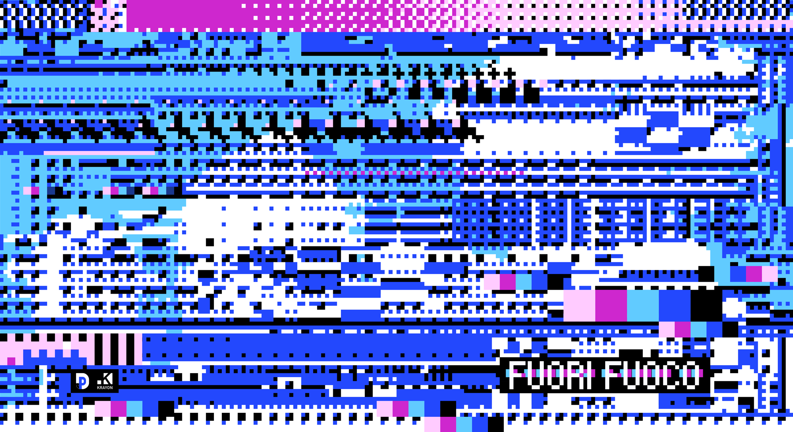

Quando abbiamo immaginato Dominio Pubblico non avevamo ancora ben chiaro quale sviluppo e quale direzione avrebbe preso il progetto. Volevamo creare uno strumento che potesse riavvicinare i giovani al teatro e alla cultura. Perché diciamocelo, spesso se un ragazzo di meno di 25 anni pensa al teatro si immagina poltrone rosse...tende rosse...tanta polvere...magari un tizio vestito di nero e un teschio. Insomma pensa a qualcosa di molto antico e sicuramente molto lontano rispetto a quello che -in verità- è il teatro di oggi.

Ma qual è il teatro di oggi?
Ecco la domanda che ci ha spinto a esplorare terreni sconosciuti in questi anni: ogni anno una nuova generazione di Under 25 ha il compito di cercare una risposta a questa domanda.
Abbiamo scoperto che ormai il teatro non deve avere genere.
Che è multidisciplinare...mutante...bruciato...ribelle!
Abbiamo scoperto che per fare arte devi mettercela tutta.. ma proprio tutta!
Come nel poker non puoi sperare di rilanciare se non fai un All In. Abbiamo anche scoperto di essere Blu...di altri colori...variopinti. Abbiamo scoperto la capacità di creare Risonanze e di far rimbalzare il nostro segnale in tante altre città e paesi, fuori dai confini geografici.

Ma soprattutto abbiamo avuto la possibilità di scoprire che non eravamo soli. Ogni anno la direzione artistica del Festival Dominio Pubblico_La Città Under 25, lancia una chiamata alle Arti, una Call che serve a lanciare un segnale a cui ogni anno rispondono centinaia di artisti, tutti giovanissimi e tutti alla ricerca, come noi, di nuovi linguaggi, di nuovi modi per esprimersi e di raccontare il mondo che ci circonda.

Il 2020 ha segnato uno spartiacque tra ciò che davamo per scontato e ciò che invece non possiamo prevedere: ecco perché il nostro futuro ci sembra avere contorni sfocati, difficili da definire. Quest’anno sarà così anche il nostro Festival, che in poco tempo ha dovuto cambiare date di programmazione, cambiare programma, cambiare pelle. Siamo però pieni di speranza perché anche se Fuori Fuoco sappiamo di esserci anche stavolta e soprattutto con noi ci sono tanti nuovi artisti che sapranno mostrarvi il loro teatro di domani, ma soprattutto chi sono loro: una generazione senza più contorni né confini, senza generi, fluida e liquida, pronta a scorrere e adattarsi ad ogni emergenza.

Sarà un Festival ibrido, dai contorni sfumati, espanso, spixellato.

Vi divertirete a seguirci nella rete e dal vivo e non,
in un continuo apparire e scomparire.

Oggi vi presentiamo il futuro.
Il nostro.
La Direzione

GLI ARTISTI SELEZIONATI DAL BANDO 2019/2020

TEATRO
selezionati in collaborazione con Kilowatt Festival
Attenti al Loop di e con Francesca Boldrin, Letizia Buchini,
Matteo Ciccioli, Francesco Garuti, Gloria Romanin
Paternoster di Compagnia Collettivo Est
#Mirrorless di Scrigno Production
Apocalisse tascabile di Fettarappa Sandri / Guerrieri
Fog de il Collettivo Mind the step

DANZA
selezionati in collaborazione con Cie Twain e Fuori Programma
Bluebell – Clean it or Leave it di Francesco Russo
MA di Michele Scappa
Nomad di Tommy Cattin
CORPOralMENTE RITMO di Valentina Squarzoni

PERFORMANCE
OH MY GHOST! di -ness
HAPPY AS THOMAS di Thomas Valerio
Sono tutti loro di Johannes Wirix-Speetjens
La Principessa azzurra di Compagnia Teatro la Fuffa

CINEMA
selezionati in collaborazione con Monoscopio
Dalia di Marco Mingolla
Polvere di Matteo Bianchi
IMPIETRO di Tommaso Burbuglini
I can’t stay here anymore di Alessio Morello/Daniele Ricci
Deformazione Professionale di Daniele Morelli
Cotechino con Lenticchie di Michele Greco

MUSICA
selezionati in collaborazione con Arte2o
biVio
Chris Laraffe
La Gabbia (Madre nostra Tour)
Le Tigri da Soggiorno

ARTI VISIVE
selezionati con Up Urban Prospective Factory
Risonanza di Irene Volpe
Mimed Emotions di Eleonora Chiodo
Informalità di Zara Kiafar
Alessia Cardone
Giovannina senza paura O cosa è necessario raccontarci per vivere coscienti
di Noemi Piattalà

Nella sezione RisoNanze Network
in collaborazione con Festival 2030 e Direction Under 30
TEATRO E DANZA #under35
HER – ON di Spattini/Pallecchi – Balletto Civile
e·stin·zió·ne di C&C e ORTIKA

CINEMA
selezionati dalle proposte di Le giornate del cinema queer e Girogirocorto Film Festival
Dix Pix di Steven Fraser
Dreaming like Louis di Valentin Merz Tanoren
Hyped di Alkis Papastathopoulos
Is your teen a homosexual? di Tamara Scherbak
Les pouces vers les bas di Léo Bontempelli
Les rayures bleues di Guillaume Ligoule

MUSICA
selezionato dalle proposte di Arte2o
Ho solo 16 anni – Niccolò Caffarelli

La Direzione Artistica
del Festival Dominio Pubblico_La Città agli Under 25
VII Edizione – Fuori Fuoco
Alessandra Cimino – Alessia Cirigliano – Alessia Passalacqua – Alessia Perrella – Chiara Trulli – Clara Lolletti – Eloisa Zoroddu – Francesca Eboli – Francesca Mostarda – Francesca Zetto – Giada Andreasi – Giovanna Zanchetta – Giulia Corvaro – Giulia Piazza – Irene Umili – Lea Paiella – Luca Guido – Lucrezia Odino – Ludovica Labanchi – Julia Llupo – Kristian Gatto – Matteo Di Lorenzo – Matteo Polimanti – Roberta Grassi – Rosario Bova – Sabrina Sciarrino – Simone Amabili – Sofia Bari – Verdiana Romeo
www.dominiopubblicoteatro.it

immagine © Krayon

Ufficio stampa : Fabiana Manuelli fabianamanuelli@gmail.com

